Информационный час
«Первая встреча с законом»
5 декабря 2016г. в 14 часов в Центральной городской библиотеке прошел День правовых знаний с участием сотрудников полиции г. Лянтора и учащимися 8-х классов 3 и 4 средних школ города, который приурочен к 12 декабря - Дню Конституции РФ.
Для ребят был проведен информационный час «Первая встреча с законом». Ребята с интересом просмотрели мультимедийную презентацию «Главный закон России», подробно познакомились с её структурой и историей создания, а также с символикой Российской Федерации.
Сотрудники полиции Ставицкая Любовь Николаевна и Скреботун Нина Александровна подробно рассказали ребятам об основных видах преступлений в отношении несовершеннолетних и об ответственности несовершеннолетних. Ребятам представилась возможность закрепить полученные знания на практике. Подростки активно разбирали типовые юридические ситуации и задачи, активно отвечали на вопросы полицейских.
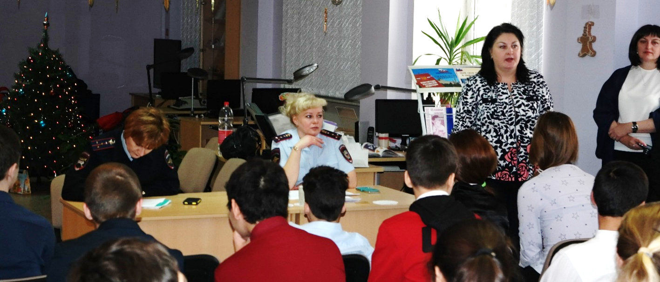
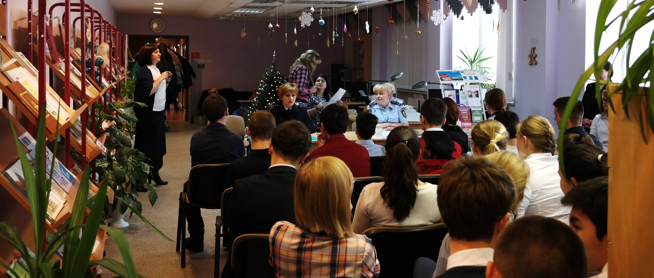
Мероприятие проходило в доброй дружеской обстановке. В память о встрече, присутствующим раздали книжные закладки «Главный закон России» и на проверку правовой компетентности было предложено всем слушателям заполнить анкеты и оставить свои отзывы в книге отзывов и предложений ЦГБ.

